环卫设施标示也应标准化
尊敬的市领导：
前些日子陪深圳的友人到千亩湖走廊散步，看到均匀分布的垃圾桶，很是赞赏，密度之大，更有利于保持环境卫生。但看到垃圾桶上的标示，确感到不如人意，因为其并不规范（如附图）
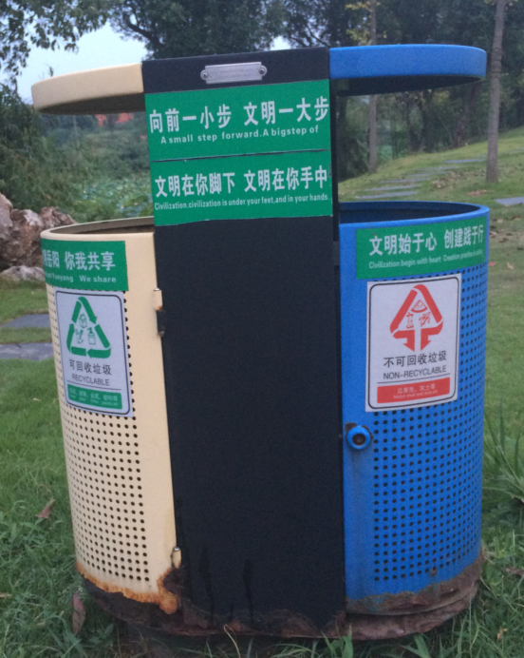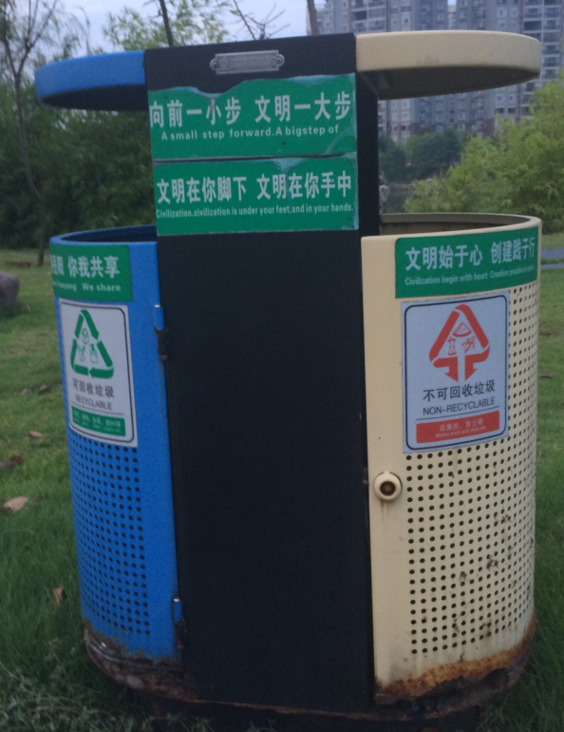
根据中华人民共和国国家标准“GB/T 19095-2008 生活垃圾分类标志”规定，照片中贴在桶上的标示是正确的，但所选择的桶的颜色却不是一致的，与上述标准不尽相符，尤其是游人们在晚上光线较暗的情况下，可能只会注意垃圾桶的颜色，而有可能顾及不到桶上的标示，这就对垃圾分类产生了影响。我们岳阳是国家卫生城市，这个卫生设施也应该尽可能规范为宜，还有损坏的也应定期更换。当否，供有关部门参考。
2016-9-1

